**Pozvánka na 7. díl online čtenářského klubu**

Přijměte pozvání na 6. díl online čtenářského klubu.

**KDY: středa 2. října od 17:00**

**KDE: v aplikaci Teams – přihlašovací formulář na tomto odkazu:**Čtenářský klub

<https://1url.cz/@devaty_ctenarsky_klub_prihlas>

Zveme všechny literární nadšence do devátého dílu Čtenářského klubu.   
Na tento díl jsme si zvolili téma Husitství. Téma je otevřeno dokořán,   
Jeho cílem je přečtení knihy na toto téma, její představení a zhodnocení ostatním účastníkům. Vítán je Váš upřímný názor, jak pozitivní, tak i negativní, na knihu, autora nebo jakékoli připomínky nebo asociace k Vámi prezentovanému dílu.  
Vítáni jsou i hosté, kteří se minulých dílů neúčastnili. Můžete jen poslouchat a klidně se také zapojit do diskuse o prezentovaných dílech.  
Tuto aktivitu můžeme chápat také jako inspiraci pro své další čtení.

V minulých dílech se nám osvědčilo zvát hosta, který vládne hlasovým projevem a přednesem. A proto i nyní se můžete těšit na zajímavé překvapení.  
Těšíme se na literární diskusi a zajímavosti.

Na tuto besedu je nutné se přihlásit pomocí formuláře Microsoft Teams. Pokud byste měli jakékoli potíže s vyplněním formuláře, kontaktujte telefonicky Petru Trunečkovou na tel: 736 671 586. Ta Vám s vyplněním pomůže. Případně kontaktujte pracovníka SONS ve Vašem okolí. Formulář lze vyplnit z jakéhokoli počítače či mobilního zařízení. Není tedy třeba vyplňovat z vlastního počítače.  
Po vyplnění formuláře Vám bude na e-mail zaslán odkaz pro připojení ke schůzce. Nejpozději však hodinu před plánovaným začátkem akce, tedy v 16:00.   
V tento čas bude také schůzka zpřístupněna pro zkušební připojení.  
Formulář se Vám zobrazí také po načtení tohoto QR kódu.

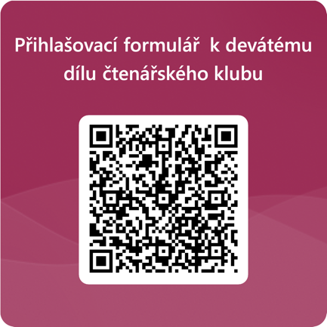

Místnost v Teams bude přístupná od 16:00. Od této doby do 17:00 je dobré využít k vyzkoušení funkčnosti připojení a mikrofonu. Po 17:00 hodině již nemáme kapacitu tyto záležitosti řešit. Děkujeme za pochopení.

Můžete také využít návod na připojení, který jsme pro Vás zpracovali a je umístěn na naší webové stránce. Přímý odkaz na návod je zde: <https://1url.cz/@navod_pripojeni_ms_teams>  
Odkaz na schůzku vám bude zaslán po vyplnění formuláře, viz. výše.

Těšíme se na Vás!

Za tým SONS online

Vojtěch Železník